온라인 쇼핑몰 상품 추천 알고리즘 최종보고서
2017103580 사회학과 김정운
제출일: 2021년 06월 17일
1.설계 배경
사용자의 관심사를 파악하고 이에 적합한 광고를 노출시키는 것은 구매가능성을 높일 수 있다. 기존에는 사용자의 인구학적 특징(성별, 연령, 직업 등)을 바탕으로 상품광고를 노출시켰다. 그러나 최근 컴퓨터 사양과 계산 알고리즘의 발전으로 대규모로 데이터를 축적하고 이를 기반으로 수리모델을 세우기 시작했다. 즉, 개인의 인구학적 특징 뿐만 아니라 검색 및 구매기록 등 개인정보를 활용하여 그들의 관심사를 예측할 수 있다는 것이다. 그리고 이를 기반한 맞춤형 광고는 개인의 구매율을 20~50% 정도 높일 수 있다고 한다(pabii블로그, 2018.11.30). 그래서 현재 많은 기업들은 현재 관련 데이터베이스를 구축하고 타겟팅 광고를 실행하고 있다.
그러나 기존 맞춤형 광고는 몇 가지 한계를 가지고 있다. 먼저 사용자의 관심사에 동떨어진 광고를 보여주는 등 알고리즘 성능이 떨어진다. 예를 들면, 기존 타겟팅 알고리즘은 구매를 위한 검색과 취미를 위한 검색을 구별하기 어렵다. 대표적인 사례로 네이버광고를 들 수 있는데, 사용자의 관심사를 예측하기 보다는 단순히 블로그에 있는 글에 기반한 광고를 노출시키고 있다. 또한 맞춤형 광고에 필요한 데이터베이스도 효율적으로 설계되지 못한 경우도 많은데, 분석에 사용되는 데이터 외 불필요한 것들도 저장되기 때문이다(pabii블로그, 2018.11.30)
따라서 본 추천 알고리즘은 기존 인구학적 특징 뿐만 아니라 개인의 검색기록과 상품시청목록 등 개인정보를 활용하여, 현재 사용자가 관심있는 상품이 무엇인가를 예측하고 이와 관련된 광고를 제시하고자 한다. 이러한 알고리즘을 통해 얻을 수 있는 기대효과는 3가지가 있다. 먼저 사용자는 자신에게 필요한 정보를 얻을 수 있다. 광고주의 입장에서는 광고가 효율적으로 배분되어 선전효과를 높일 수 있다. 기업은 사용자의 구매력을 높여 매출을 올리고 상품수요를 합리적으로 예측하여 적절한 의사결정을 수행할 수 있다.

2.설계 목표
1)요구사항 분석
(1)회원가입을 할 때 사용자가 입력해야 하는 개인정보는 아이디, 비밀번호, 휴대전화번호, 성(gender), 나이가 된다
(2) 사용자의 검색기록 및 구매기록을 저장해야 하며, 특정 물건을 장바구니에 담을 수 있다. 또한 검색어에 대한 정보를 저장할 때 입력시간도 기록해야 한다
(3)쇼핑몰 회원은 구매자와 판매자로 나뉠 수 있으며, 판매자는 추가로 판매상품 정보를 입력할 수 있다.
(4)상품들은 이름, 가격, 제조회사, 제조일자, 평점, 구매한 이들의 비율(성별, 나이), 상품정보가 저장되어야 한다.
(5)사용자에 대한 관심사를 예측할 때 과적합이 발생해서는 안 된다. 과적합(Overfitting)이란 예측의 분산이 지나치게 커서 정확도가 떨어지는 상황을 의미한다

2)설계 과정에서 주요 고려사항
(1)많은 통계분석에서 행렬 연산이 자주 수행되며, 데이터 전처리(분석을 위해 데이터의 값을 수정)가 필요한 경우가 많다.
(2)집합함수(평균, 분산, 공분산 등)가 자주 사용되기 때문에, 필요한 경우 이에 대한 정보를 저장해야 한다. 이를 통해 새로운 데이터가 입력되면, 기존 집합함수에 이를 반영하여 약간의 수정만을 하면 된다. 즉, 전체 데이터에 대한 집합함수를 다시 적용하지 않고 값을 갱신할 수 있다. 예를 들어, 100개 records에 대한 평균이 60이고, 69라는 record가 추가되었을 때 (60*100+69)/101으로 평균을 쉽게 갱신할 수 있다.
(3)records로부터 특정 값을 산출하는 연산이 많기 때문에, Null값에 대한 확인 및 적절한 조치가 필요하다. 그렇지 않으면 Null로 인한 값이 오염되기 때문이다.
(4)record의 이상치(Outliers)을 식별할 수 있어야 한다. 이는 예측의 정확성에 많은 영향을 주기 때문이다. 또한 이상치를 우연에 의해 발생한 것과 사용자의 관심사 변화로 발생한 것으로 나눌 수 있는데, 이를 구별할 수 있어야 한다.
(5) 어플리케이션은 검색기록과 장바구니에 대한 접근이 빈번하게 이뤄지지만, 다른 특성에 대한 접근빈도는 매우 낮다.
(6)장바구니 품목 및 검색어와 관련된 데이터가 자주 변경되지만, 전자보다 후자에서 더 많은 변경이 이루어진다.

3)사용할 시스템 환경
(1)DBMS: MySQL*
(2)사용할 언어: Python(사용할 Library는 Numpy, Pandas)
(3)운영체제: Lubuntu(우분투의 파생형 OS)**
(4)IDE: Jupyter Notebook, DBeaver
*MySQL이 적은 자원을 요구하기 때문에, 이를 통한 성능을 향상시키고자 했다.
**Lubuntu는 기능을 최소화한 리눅스 중 하나이며 이 때문에 응답속도가 빠르다. 따라서 이를 사용함으로써 DBMS의 성능을 향상시키고자 했다.

4)평가기준
(1)사용자의 검색기록, 구매기록, 장바구니 품목이 데이터베이스에 적절하게 저장되는가?
(2)사용자의 장바구니 및 검색기록으로 그들의 관심사를 파악하고, 이와 관련된 광고를 하고 있는가?

3.설계 내용
1)엔티티(Entity)
소비자(Customer) | 판매자(seller) | 상품(product)
ID  Password  Phone_number  Gender  Age  Wishlist(다치 속성)  Searchword(다치 속성)  Buylog(다치 속성) | ID  Password  Phone_number  Gender  Age | Name  Selle_ID(외래키 to seller)  Price  Release_date  Company
Wishlist, Searchword, Buylog는 각각 장바구니, 검색어, 구매기록에 대한 정보를 저장하는 속성(Attribute)으로, 1인당 여러 개를 가질 수 있기 때문에 다치 속성으로 분류했다.

2)엔티티간 관계(Relations between Entity)
구매
판매
검색
장바구니
User

Product
Seller
M
N
N
1
M
N
구매일, 상품명, 판매자 가격, 배송주소
검색어, 검색시간, 방문로그
N
M
구매자,상품명,판매자,가격

3)논리적 스키마
(1)Customer: 소비자의 정보를 관리하는 릴레이션
속성(Attritube) | 타입(Type) | 기타
ID | char(16) unique, | primary key
Password | char(16) not null
Phone_number | char(11) unique
Gender | char(1)
Age | tinyint
Tinyint는 8bit 정수형 타입으로 age은 4자리를 넘어갈 수 없기 때문에 효율적인 자원관리를 위해 8bit 정수로 선언했다. 또한 Customer과 Seller 릴레이션은 동일한 속성을 갖지만, 이들을 따로 나누어서 관리하는 이유는 릴레이션을 나눔으로써 데이터르 분할하여 저장하기 위해서이다. 알고리즘이 Customer의 데이터만을 사용하기 때문에 두 릴레이션을 분리하는 것은 합쳐진 것보다 검색 횟수를 줄일 수 있다.

(2)Seller: 판매자의 정보를 관리하는 릴레이션
속성(Attritube) | 타입(Type) | 기타
ID | char(16) unique, | primary key
Password | char(16) not null
Phone_number | char(11) unique
Gender | char(1)
Age | tinyint

(3)Product: 판매되는 물건의 정보를 관리하는 릴레이션
속성(Attritube) | 타입(Type) | 기타
Name | varchar(255) not null | primary key
Seller_ID | char(16) not null | primary key, foreign key(ON DELETE CASCADE)
Price | mediumint
Release_date | datetime
Company | char(20)
Category | varchar(255)
서로 다른 판매자들이 동일한 상품을 판매할 수 있기 때문에 Name만으로는 데이터를 충분히 구별할 수 없다. 따라서 외래키 Seller_ID를 기본키로 취함으로써 데이터를 구별할 수 있도록 했다. 또한 varchar은 동적인 타입이지만, MySQL에서는 char(255)로 설정하기 때문에 정적검색을 하는 것과 동일한 검색속도를 낼 수 있다. 비록 데이터가 효율적으로 저장될 수는 없지만, name과 카테고리의 길이가 다양할 수 있기 때문에 사용성과 편의성을 위해 varchar로 선언했다. 또한 Price의 타입은 mediumint로 선언했는데, 이는 양수만을 갖는 큰 수다. 가격이 양수만을 갖지만 가격대가 다양하기 때문에, 일반적인 int 대신 mediumint를 통해 동일한 데이터 용량으로 최대한 큰 수를 표현할 수 있다.

(4)Wishlist: 사용자가 담은 장바구니 품목들을 관리하는 릴레이션
Buylog 및 Searchword 릴레이션과 마찬가지로 다치 속성을 릴레이션으로 구현함으로써 데이터정규성을 유지하여 중복을 최소화할 뿐만 아니라, 알고리즘이 필요한 데이터를 쉽고 빠르게 얻을 수 있다. 모든 속성들이 기본키인 동시에 외래키로 설정한 이유는 하나의 물건에 대해 서로 다른 판매자가 존재할 수 있으며, 여러 소비자들이 동일한 상품(동일 판매자)에 대해 장바구니에 추가할 수 있기 때문이다. 따라서 데이터를 충분히 구별하기 위해서는 모든 속성을 기본키로 설정해야 한다.

속성(Attritube) | 타입(Type) | 기타
Product_name | varchar(255) not null | primary key, foreign key( ON UPDATE CASCADE ON DELETE CASCADE,)
Customer_id | char(16) not null | primary key, foreign key(ON DELETE CASCADE)
Seller_id | char(16) not null | primary key, foreign key
(5) Buylog: 구매기록을 관리하는 릴레이션
속성(Attritube) | 타입(Type) | 기타
Product_name | varchar(255) not null | primary key, foreign key( ON UPDATE CASCADE ON DELETE CASCADE,)
Customer_id | char(16) not null | primary key, foreign key(ON DELETE CASCADE)
Seller_id | char(16) not null | primary key, foreign key
buy_time | DATETIME | DEFAULT CURRENT_TIMESTAMP
Wishlist와의 차이점은 구매일자를 데이터베이스가 자동적으로 저장한다는 것이다

(6)Searchword: 검색기록을 관리하는 릴레이션
속성(Attritube) | 타입(Type) | 기타
Word | varchar(100) not null | primary key
Customer_id | char(16) not null | primary key, foreign key(ON DELETE CASCADE)
search_time | DATETIME | primary key, foreign key  DEFAULT CURRENT_TIMESTAMP
Search_time(검색한 시간)을 primary key로 설정한 이유는 특정 소비자가 단어를 여러 번 검색할 수 있기 때문에, 이들을 구별하기 위해 시간이라는 정보를 활용했다. 또한 구매에 대한 의사결정은 몇 일 전에 발생하며 이는 시계열의 이상치를 통해 파악할 수 있다. 따라서 시간에 대한 정보를 저장함으로써 차후 알고리즘이 시계열 분석을 할 수 있도록 했다.

4)물리적 스키마
MYSQL에서는 모든 Primary Key에 대해 Index가 설정되어 있으며, B+트리 구조를 사용한다.
따라서 각 테이블의 인덱스는 ID(Customer and Seller), Product name, Time(Search word 만)이 된다. 쇼핑몰 추천 알고리즘은 로그인한 사용자의 아이디에 해당되는 데이터만을 사용한다. 따라서 사용자의 아이디에 해당된 데이터를 DB에서 빠르게 찾을 수 있어야 한다. 또한 분석 결과에서 특정 단어를 얻으면, 이에 해당되는 상품을 사용자에게 광고해야 한다. 이는 특정 단어를 포함한 상품을 빠르게 찾을 수 있어야 한다. 앞에서 언급했듯이 알고리즘이 사용자의 구매가능성을 판단하기 위해 시계열분석을 수행하며, 특정 시간대에 있는 데이터만을 사용하는 경우가 많다. 따라서 속성 Searchword(검색시간)에 대한 Index를 통해 어플리케이션이 특정 시간대에 해당되는 데이터를 빠르게 얻을 수 있다.
다만 검색기록(SearchWord) 은 추가 및 삭제가 자주 발생하며, 이는 Index 갱신과 관련된 오버헤드를 야기한다. 따라서 이를 피하기 위해서 어플리케이션은 검색기록에 대한 로컬 파일을 생성하여 데이터 읽기 및 쓰기를 해야 하며, 특정 기준에 따라 일부 데이터만을 DB에 저장해야 한다.

5)응용프로그램 설계
(1)기능
사용자의 검색기록, 방문기록 및 장바구니(wishlist)간 연관성을 통계적으로 파악한다. 이 때 저장된 시간정보를 활용하여 최근 사용자의 관심이 늘어난 상품에 높은 가중치를 둔다.
1번에서 얻은 정보를 바탕으로 사용자가 보지 않은 상품들 중에서 그들의 관심사와 일치한 상품을 추천한다.
기존에 저장된 데이터를 기반한 추천항목이 통계적으로 유의미하지 않을 때, 즉 사용자가 이전과 다른 상품에 대한 관심이 증가하면, 데이터베이스에 저장된 기존 Record(wishlist, searchword)를 삭제한다. 이때 최근에 관심을 갖게 된 상품과 관련이 없는 데이터를 삭제하며, 관심 없는 상품에 대한 구매기록은 추천 알고리즘에 반영되지 않는다.

(2)어플리케이션 동작 flow
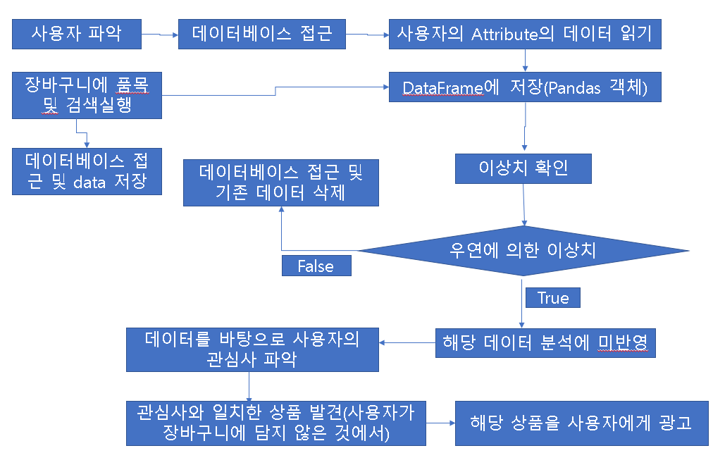
(3)테스트 결과
테스트 결과 모든 데이터의 입력 및 출력이 이상 없이 작동했다.

